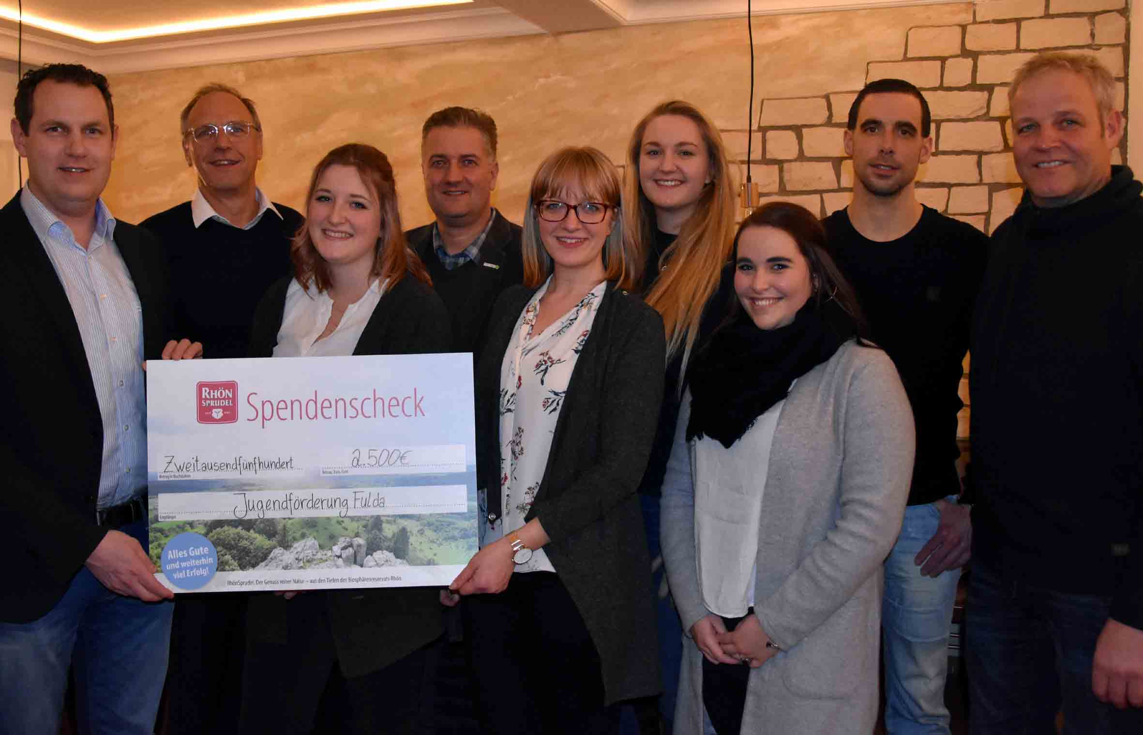
Marketingleiter Jürgen Bühler und Julia Mai von RhönSprudel (2. und 5. von links) übergaben jetzt einen Scheck an Dominik de Beisac vom Kinder- und Jugendamt des Landkreises Fulda (links) als Dankeschön für die Betreuung der Kinder beim letzten RhönSprudel Biosphären-Camp. Mit dabei waren auch der Leiter der Hessischen Verwaltungsstelle des Biosphärenreservats Rhön Torsten Raab (4. v. links) und Ranger Arnold Will (rechts) sowie die Teamer Gina-Marie Röll, Alicia Füller, Christina Becker und Patrick Mengel (3., 6., 7. und 8. von links). Traditionsgemäß erfolgte die Übergabe während eines gemeinsamen Abendessens, zu dem der MineralBrunnen alle Partner des Camps eingeladen hatte.
Foto: Freies Journalistenbüro der Rhön / Franz-Josef Enders

„Unterstützung, die wir gut gebrauchen können“
RhönSprudel spendet 2 500 Euro an die Kinder- und Jugendförderung des Landkreises Fulda
RHÖN. Der MineralBrunnen RhönSprudel spendete jetzt 2 500 Euro an die Kinder- und Jugendförderung des Landkreises Fulda. Die Teamer hatten das RhönSprudel Biosphären-Camp im vergangenen Jahr unterstützt und die Betreuung der Mädchen und Jungen übernommen. Traditionell fand die Übergabe während eines gemeinsamen Abendessens statt, zu dem RhönSprudel alle Partner des Camps, allen voran auch die zuständigen Mitarbeiter des Biosphärenreservats Rhön, eingeladen hatte.
„Das RhönSprudel Biosphären-Camp ist eine Aktion unsererseits, damit Kinder und Jugendliche aus ganz Deutschland die Rhön und das UNESCO-Biosphärenreservat Rhön intensiv kennenlernen können und die Bedeutung unserer heimischen Natur erfahren“, sagte RhönSprudel Marketingleiter Jürgen Bühler. Die Mädchen und Jungen sollen nach seinen Worten während des Camps ein paar Tage die Faszination des Biosphärenreservats erleben. Zum Programm gehörten unter anderem eine Tour mit den Rhön-Lamas mit atemberaubender Aussicht von der Milseburg, das Beobachten von Fledermäusen, ein Ausflug zu Quellen und ein Besuch der Produktion bei RhönSprudel unter dem Motto „Wie das Wasser in die Flasche kommt“.
Das RhönSprudel Biosphären-Camp 2018 war das mittlerweile zehnte Naturerlebnis seiner Art. „Ohne unsere Partner wäre diese Ferienfreizeit niemals so erfolgreich und auch nicht in die Tat umzusetzen“, wandte sich Bühler an das Kinder- und Jugendamt Fulda und an das Biosphärenreservat Rhön. Das gemeinsame Abendessen sei einerseits als Dankeschön gedacht. Es solle aber auch dazu dienen, Erfahrungen auszutauschen, um die nächsten Camps noch erlebnisreicher zu gestalten.
Dominik de Beisac von der Kinder- und Jugendförderung des Landkreises Fulda bedankte sich für die Spende seitens des in Weyhers ansässigen Familienunternehmens. Der Beitrag werde Kindern aus sozial schwachen Familien mit Maßnahmen wie zum Beispiel Freizeiten zugutekommen, für die es keine Fördertöpfe gibt. „Diese finanzielle Unterstützung können wir sehr gut gebrauchen“, erklärte er.
Auch 2019 wird es seitens des MineralBrunnen RhönSprudel und seiner Partner für rund 36 Kinder aus ganz Deutschland wieder mit dem Biosphären-Camp auf Entdeckertour gehen. Die Bewerbungsfrist ist bereits gestartet und endet am 27. April 2019. Dann wird wieder das Los entscheiden, welche Mädchen und Jungen die einzigartige Faszination Biosphärenreservat Rhön erleben dürfen. Mehr zum RhönSprudel Biosphären-Camp gibt es auf der Internetseite des MineralBrunnen RhönSprudel unter www.rhoensprudel.de oder auf www.rhoensprudel-biosphaerencamp.de.

Pressekontakt:
Freies Journalistenbüro der Rhön
Carsten Kallenbach
Löcherweg 11
98634 Oberweid
Telefon (03 69 46) 2 61 06
E-Mail: carsten.kallenbach@t-online.de

Abdruck honorarfrei

